**XX420** *Scheda creata il 7-13 giugno 2024*

**Descrizione storico-bibliografica**

L'\***ascesa** : quindicinale socialista. - Anno 1, n. 1 (settembre 1907)-anno 1, n. 4 (1907). - Chieri : [s.n.], 1907. - 1 volume. - CFI0431721

Soggetto: Socialismo – 1907

L'\***ascesa** : rivista mensile d'arte e pensiero. - Anno 1, n. 1 (aprile 1919)-n. 8 (dicembre 1919). - Asti : Paglieri e Raspi, 1919. – 1 volume , 25 cm. ((Complemento del titolo del primo numero: rivista mensile. - TO00177240

Soggetto: Arte - 1919

**Informazioni storico-bibliografiche**

Rivista fondata ad Asti e diretta dallo studente di Giurisprudenza Francesco Argenta. Visse poco più di un anno. Aperta all'avanguardismo, ospitò articoli di Fiumi, Govoni, Cairoli. Nel campo dell'arte s'interessò a De Pisis e Casorati. <https://www.abebooks.com/Lascesa-Rivista-mensile-n-1-AA.VV/16512040862/bd>.

L'\***ascesa** : rivista mensile d'arte e di pensiero, diretta da Ezio Bolongaro e Piero Zanetti. - Anno 1, n. 1 (8 aprile 1921)- . - Torino : Tip. C. Valentino, 1921. – 1 volume ; 8. - CUBI 35140. - BNI 1921-2702. - CFI0346016

Assorbe: *Rinnovamento : periodico mensile di lettere, arti e scienze [F2034]

L'\***ascesa** : rassegna letteraria. - Anno 1, n. 1 (novembre 1921)- . - Catania : [s. n.], 1921-1922. - 2 volumi ; 25 cm. ((Periodicità non determinata. - Dal 1922 il complemento del titolo varia in: fascicolo di letteratura contemporanea ; Direttori: G. Maresca, L. Lo Giudice. - Stampa: Off. Tip. Moderna. - CFI0431715

Soggetto: Letteratura – 1921-1922

L'\***ascesa** : periodico quindicinale letterario. - Anno 1, n. 1 (1926)- . - Caltanissetta : Tip. S. Di Marco, 1926. – 1 volume. - CFI0371294

Soggetto: Letteratura – 1926

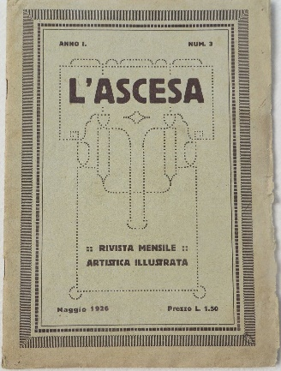

L'\***ascesa** : rivista mensile artistica illustrata. - Lanciano : Tip. Mancini, 1926. – 1 volume ; 23 cm. ((Descrizione basata su: Anno 1, n. 3 (maggio 1926). - AQ10048609

Soggetto: Arte - 1926

L'\***ascesa** : rassegna mensile dell'Unione dipendenti Gruppi SNIA-unica-cementi, aderenti all'Opera nazionale dopolavoro. - Anno 1, n. 1 (aprile 1928)-anno 2 (1929). - Torino : Tip. B. Marchisio e Figli, 1928-1929. – 2 volumi ; 4. - CUBI 35139. - BNI 1928-5053. - CFI0346015